

粤制协函〔2024〕135号

关于组织墨西哥公务考察团的通知

各会员企业及有关单位：

近年来，中墨两国贸易持续快速发展，目前墨西哥是中国在拉美第二大贸易伙伴，中国是墨西哥在全球范围内的进口商品第二大供应国。为助力广东企业更好地了解墨西哥市场的发展概况以及相关政策，帮助企业“走出去”打开墨西哥市场，广东省制造业协会受墨西哥华人华侨总会的邀请，组织广东经贸代表团到墨西哥开展公务考察活动，有关事宜通知如下：

1. 活动时间

2024年10月8-15日

1. 活动地点

墨西哥，重点参观墨西哥工业展，对接墨西哥工业协会、墨西哥华人华侨总会，考察墨西哥重要工业园产业园等。

1. 活动行程：详见附件1。
2. 参团事宜

（一）墨西哥免签适用条件：持有有效的美国签证，以及持有标注墨西哥的APEC商务旅行卡(ABTC)。协会可协助办理签证。

（二）出团费用（以下不含国际、墨西哥境内机票费用、签证费、保险费）：

1、双人间：每人2900美金；

2、单人间：每人3400美金。

3、报价包括：

（1）景点：行程内所列游览景点第一门票；

（2）中文导游；

（3）住宿：星级宾馆标准间，行程内所列星级酒店，两人一房标准间（带独立卫生间）；

（4）交通：全程巴士，分17座、25座、45座，当地司机；

（5）就餐：酒店内西式自助早餐，每日正餐以中餐为主，展会期间安排盒饭，午餐标准参考：8菜1汤（10人），提供餐前茶水及餐后水果；如在飞机、船上或火车上，以机船车餐为准，抵达后酌情安排膳食；

（6）矿泉水：每人每日2瓶；

（7）参团人数或者路线如有变化，应于出团前15天及时通知我们，以便对酒店房间数等进行调整，如在出团前15天后通知我们，如产生相应调整费用，则对应调整费用；

（8）导游进馆证。（若进馆证收费则需要客户提供）

4、此费用不包含:

（1）中国境内机票、酒店、餐饮费用；

（2）客人的个人出境保险（由组团社自行负责）；

（3）一切私人费用：洗衣、电话、收费电视节目、邮寄、行李搬运费等；

（4）行程中未列的活动及食、宿、交通，以及非日程安排及导游加班所引起的任何费用；

（5）餐、饮的酒类及个人消费、个人购买纪念品等零用钱。

（6）改签、机票所发生的费用；

（7）因交通延阻、罢工、自然条件恶化、航班取消或更改时间等不可抗拒原因所造成的额外费用。

（三）请需要参团的企业于9月28日前填妥报名回执并发送至协会邮箱：chngma@163.com。报名后将有专人联系协助办理相关出行事宜。

（四）具体出发时间、报到地点等另行通知。

附件：1、活动行程

2、墨西哥投资服务指南

3、参团报名回执



广东省制造业协会

2024年9月18日

（联系人：白一帆 电话：020-83884339-8009、13602466923）

附件1

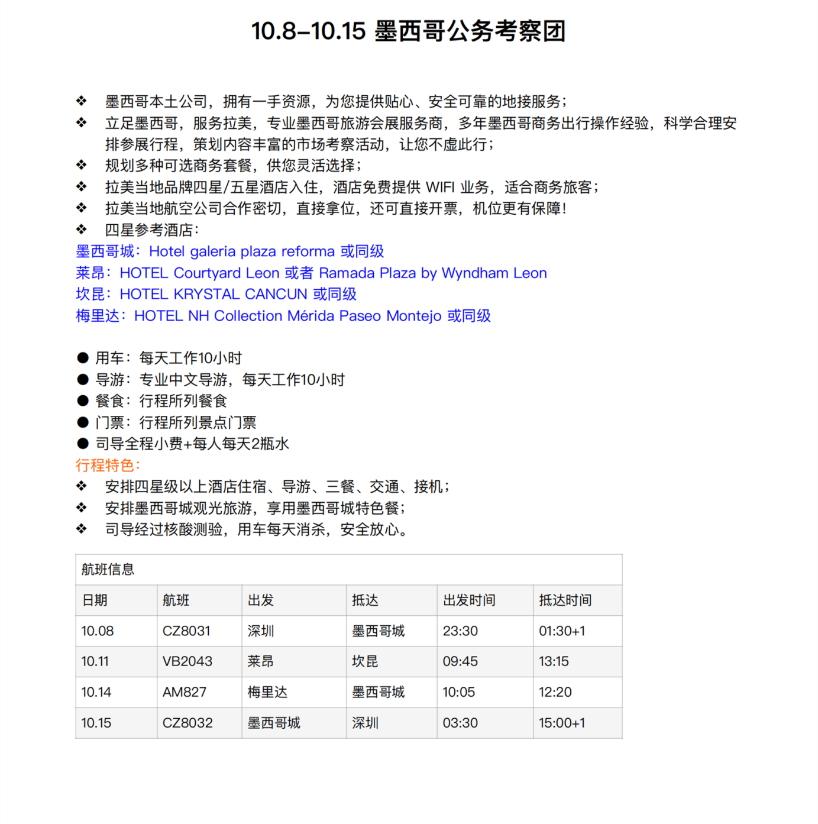

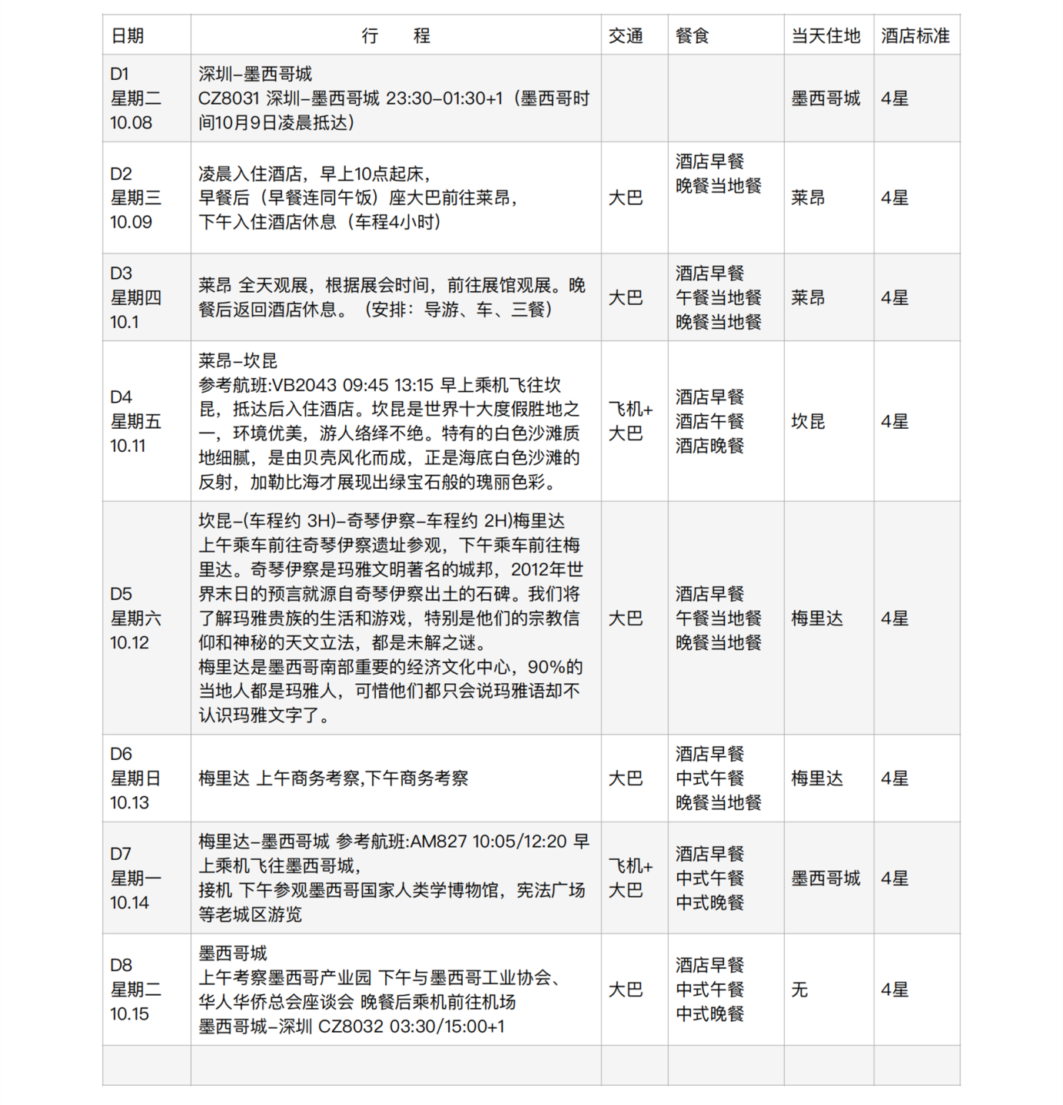

附件3

墨西哥公务考察团报名回执

|  |  |  |  |  |  |  |  |
| --- | --- | --- | --- | --- | --- | --- | --- |
| 单位名称 |  | | | | | | |
| 联系人 |  | | | 职务 | |  | |
| 电 话 |  | | | 邮箱 | |  | |
| 企业简介 |  | | | | | | |
| 参团人员 | 姓 名 | 职 务 | 性别 | | 手 机 | | 所持签证 |
|  |  |  | |  | |  |
| 其他备注 |  | | | | | | |

**注：请参团企业于9月28日前填妥报名回执并发送至协会邮箱：chngma@163.com。**